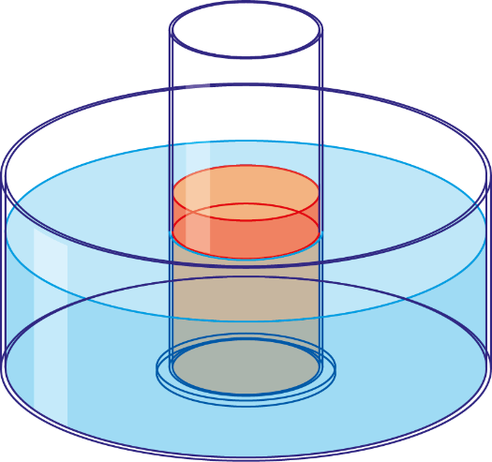

t in min | 𝜗₁ in °C | 𝜗₂ in °C
0 | 70 | 20
1 | 57 | 27
2 | 48 | 30
3 | 42 | 33
4 | 38 | 34
5 | 36 | 34
6 | 34 | 34
7 | 34 | 34
8 | 33 | 33
9 | 32 | 32
𝜗₁ = 70°C
V₁ = 80 ml

𝜗₂ = 20°C
V₂ = 180 ml

- Das Volumen der roten Flüssigkeit soll 80 ml betragen und die blaue 180 ml. Vervollständige die Messwertangaben der Experimentierdarstellung zum Zeitpunkt t = 0 min.

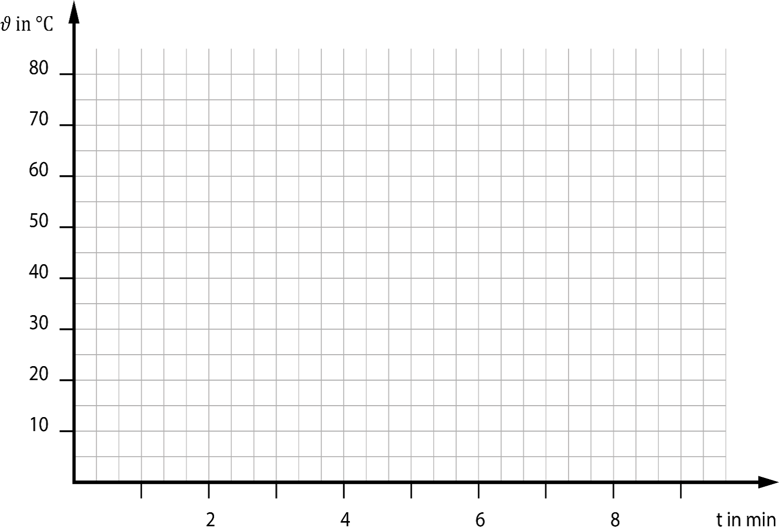
- Trage die beiden Temperaturkurven mit unterschiedlichen Farben in das Diagramm ein!

- Beschreibe in Worten sehr genau, wie sich die Temperatur der beiden Körper (Wasser) jeweils ändert.
Die Temperatur des heißeren Körpers (rot) sinkt erst stark und dann immer weniger, bis sich die Temperaturen beider Körper angeglichen haben. Die Temperatur des kälteren Körpers steigt erst stark und dann immer weniger, bis sich die Temperaturen beider Körper angeglichen haben. Dann fallen die Temperaturen beider Körper.
- Erkläre die Temperaturänderungen, mithilfe des Wärmetransportes.
Der Körper mit der höheren Temperatur gibt den Körper mit der niederen Temperatur durch Wärmeleitung Wärme ab. Gleichzeitig geben beide Körper der Umgebung Wärme ab.

